 | DEI | Departamento  Engenharia  Informática
Morro do Lena, Alto Vieiro · Apart. 4163·2401 – 951 Leiria
Tel.: +351·244 820 300 · Fax.: +351·244 820 310
E-mail: estg@estg.iplei.pt · http://www.estg.iplei.pt

Interacção com o Utilizador

Eng.ª Informática

AniManga

Relatório de objectivos e usabilidade

Informação do Aluno
Curso: Engª Informática
Nome Completo:
Número de Aluno:
Turno Prático: P1
Docente do Turno Prático: Carlos Ferreira
1. Público alvo

Tendo em conta o tipo de mercado onde a empresa se pretende afirmar e, considerando o público, com os seus anteriores culturais, ao qual se destina o sistema, foram tidos em conta os seguintes pressupostos como características desse mesmo público:

- Sexo maioritariamente masculino;
- Idades compreendidas entre os 16 e os 40 anos;
- Coleccionadores;

2. Descrição de Tarefas

- Comprar produto
  - Escolher a categoria do produto
  - Escolher produto
  - Verificar as características do produto
- Registar uma conta
- Efectuar o “login” numa conta previamente registada
- Efectuar pesquisas simples de produtos por categoria
- Efectuar pesquisas completas de produtos por tópicos variados
- Contactar a empresa
- Verificar os contactos da empresa e a localização da sua sede
- Obter ajuda

3. Descrição do tipo da informação dos nós

- Página inicial

Novidades sobre produtos e/ou eventos: Espaço para publicidade a campanhas especiais promovidas pela empresa. Imagens reduzidas dos produtos em destaque. Zona para o “saco de compras”.

- Página inicial de cada categoria

Apresentação de novidades, e outros produtos de referência dentro dessa categoria. Espaço para publicidade a campanhas promovidas pela empresa. Menu com as subcategorias existentes. Imagens reduzidas dos produtos em destaque. Zona para o “saco de compras”.

- Página principal de cada subcategoria

Apresentação de novidades, e outros produtos de referência dentro dessa subcategoria. Espaço para publicidade a campanhas promovidas pela empresa. Imagens reduzidas dos produtos em destaque. Zona para o “saco de compras”.

- Página específica do produto

Apresentação das características do produto bem como de algum detalhe específico do produto. Imagem do produto. Zona para o “saco de compras”.

- Página de ajuda inicial

Descrição sumária da secção de ajuda, menu para navegação dentro das secções de ajuda.

- Página de ajuda

Textos de ajuda.

- Página de registo

Formulário que permite a inscrição de novos utilizadores.

- Página de login

Formulário que permite aos utilizadores efectuares o login na sua conta, link para os utilizadores que ainda não possuírem uma conta.

- Página de pesquisa avançada

Formulário que permite aos utilizadores efectuarem pesquisas de acordo com os critérios por si definidos.

- Páginas de resultados de pesquisas

Lista de produtos encontrados, a sua breve descrição e uma imagem reduzida. Links para a página do produto. Zona de publicidade e zona de ”saco de compras”.

- Página de localização

Pequeno mapa com a indicação da sede da empresa.

- Página de contactos

Indicação das possíveis formas de contactar a empresa.

- Página de catálogo

Vários links que permitem o download dos catálogos da empresa em formato pdf.

- Página alterar pass

Formulário que permite ao utilizador alterar a sua palavra pass.

- Página alterar dados

Formulário que permite ao utilizador alterar os seus dados.

4. Grelhas tipo

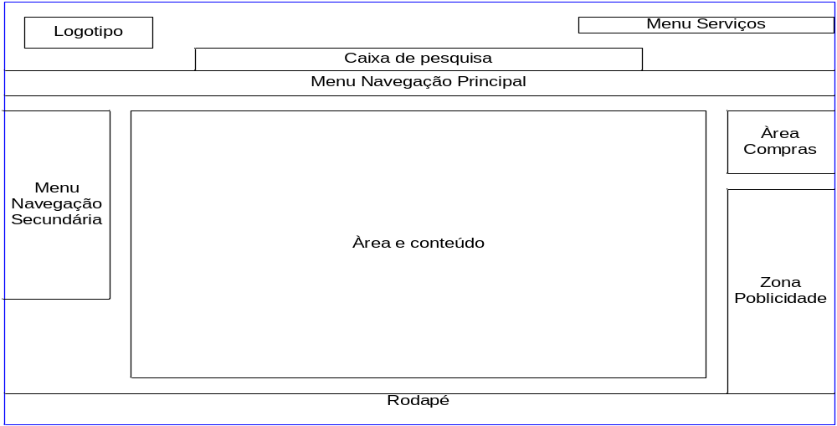

Grelha tipo usada na página principal.

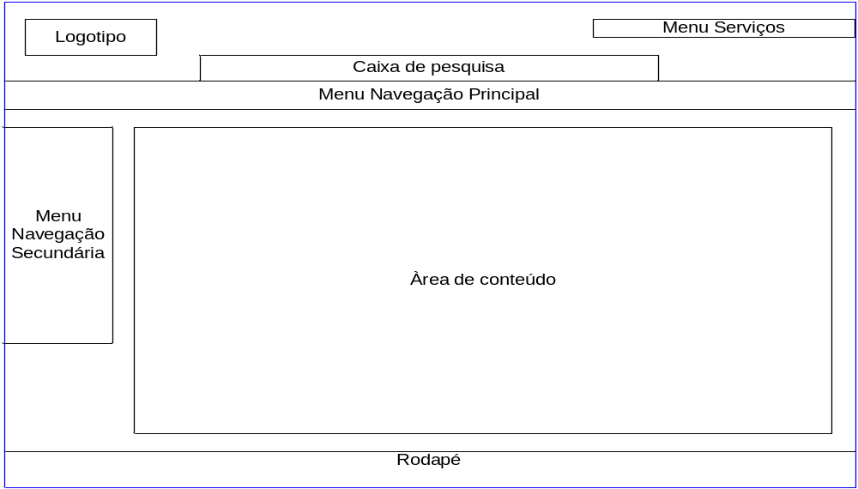

Grelha tipo usada nas páginas de ajuda

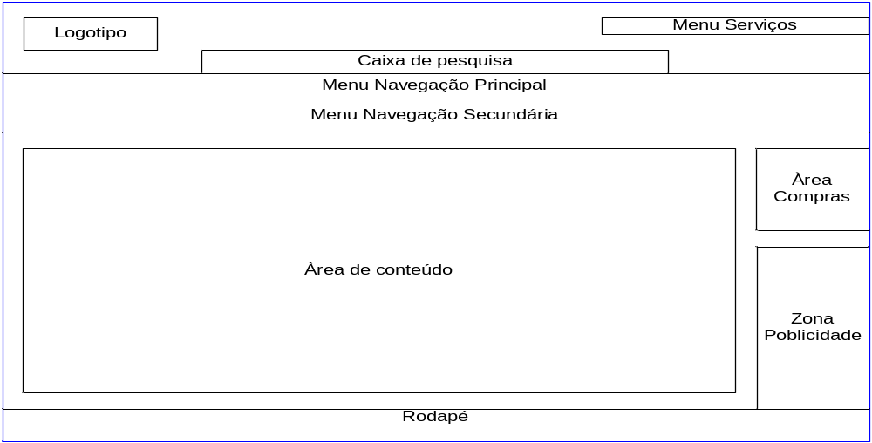

Grelha tipo usada nas restantes páginas

5. Áreas funcionais

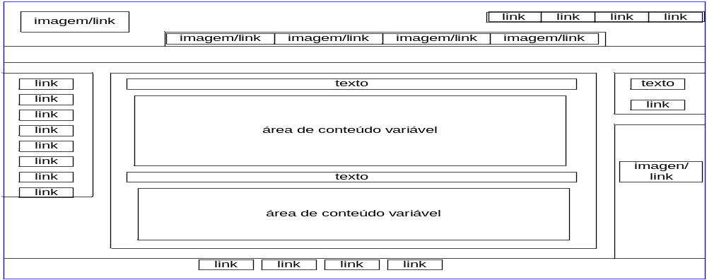

Área funcional usada na página principal.
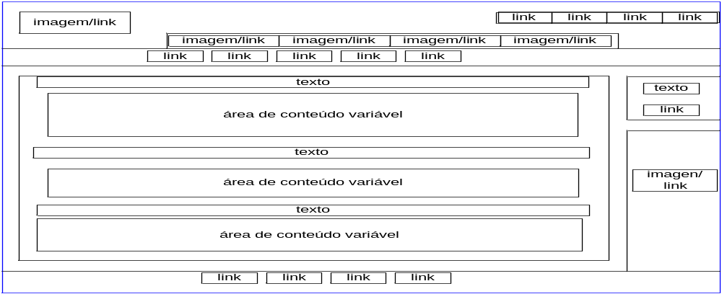

Área funciona usada nas páginas específicas a cada produto e páginas de formulários.

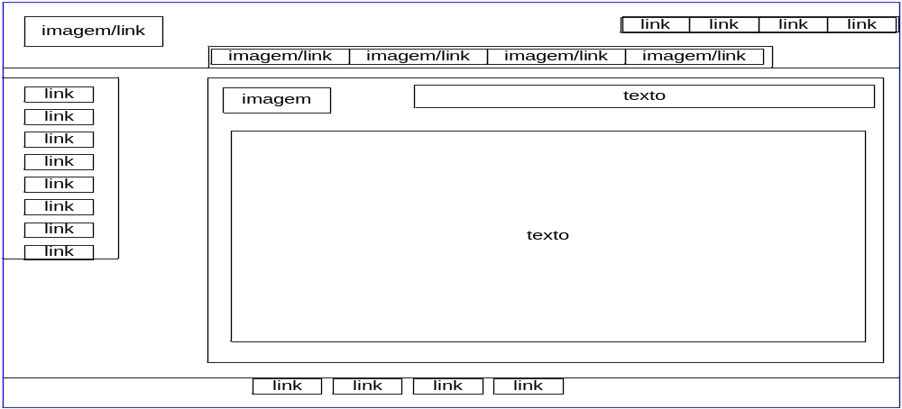

Área funcional usada nas páginas de ajuda.

6. Diagrama de transições
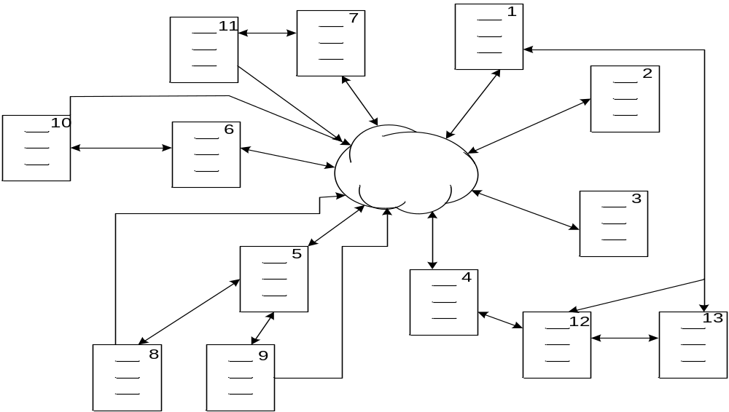

Legenda:
1 – Página inicial;
2 – Página de login;
3 – Página de registo;
4 – Página principal de uma categoria;
5 – Página de conta pessoal;
6 – Página principal de ajuda;
7 – Página de pesquisa avançada;
8 – Página que permite alterar a palavra pass;
9 – Página que permite alterar os dados pessoais;
10 – Página de ajuda;
12 – Página principal de uma subcategoria;
13 – Página de produto.

De todas as páginas é possível voltar para a página inicial, ir para as páginas das diferentes categorias, ajuda, login e conta pessoal.
As transições para “1” e “4” são provocadas por “clicks” em link de imagem. Todas as restantes transições são provocadas por links de texto. Quando não página existirem descrições de produtos com imagens é possível transitar para a página “13” através dessas mesmas imagens.

7. Distribuição e apresentação

Uma vez que plataforma à qual se destina o sistema é a “Web”, a informação será fornecida aos utilizadores através da “Internet” desde o servidor onde se encontram alojadas as páginas até ao cliente do lado utilizador. Assim para que a transferência de informação fosse para o utilizador o mais transparente possível o sistema foi desenvolvido utilizando o mínimo de ficheiros gráficos possível e nestes formam usados formatos que permitem uma boa compactação, nomeadamente, formatos “gif” com cores adaptativas e formatos “jpg” com baixa resolução, todos de tamanho reduzido.

8. Alterações determinadas pelos testes de usabilidade

Após realizados os testes notou-se apenas uma dificuldade na resposta à primeira pergunta pelo que se deduz que o tipo de letra utilizado não foi o mais correcto.

ANEXO – Ficha utilizada nos testes de usabilidade

- Identifique a empresa.
- Qual o objectivo da empresa?
- Onde se encontra a publicidade?
- Efectue a compra de um dvd de música produzido pela “SomLivre”.
- Contacte a empresa via e-mail.
- Verifique a informação de direitos de autor.
- Compre um produto que se encontre em promoção.
- Confirme os produtos que já escolhei e feche a encomenda.
- Verifique a morada da empresa e o local da sua sede.
- Procure uma estatueta do anime “Rahxephon”.

Nota:
Foi pedido aos utilizadores que explicassem porque razões escolhiam determinados “links” em detrimento de outros à medida que percorriam o site.

